 | 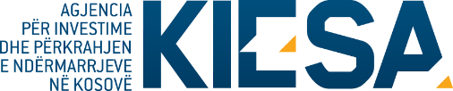
Republika e Kosovës
Republika Kosova-Republic of Kosovo
Qeveria–Vlada-Government
Ministria e Tregtisë dhe Industrisë-Ministarstvo Trgovine i Industrije-Ministry of Trade and Industry

Agjencia për Investime dhe Përkrahjen e Ndërmarrjeve në Kosovë (KIESA)
Kosovo Investment and Enterprise Support Agency (KIESA)
Agencija za Investicije i Podršku Preduzeča na Kosovu (KIESA)

DEKLARATË NËN BETIM

Unë, i poshtë nënshkruari, përfaqësues i subjektit aplikues në shprehjen publike për aplikim për pjesëmarrje në shtandin e Kosovës në panairin “Tourism EXPO Japan 2018”që mbahet në Tokio/Japoni më 20-23 shtator 2018, vërtetoj se i përmbush kërkesat e përshtatshmërisë për pjesëmarrje në këtë thirrje.

Unë pranoj mundësinë e sanksionimeve penale dhe civile, gjobave dhe dënimeve, nëse unë për shkak të pakujdesisë dorëzoj çfarëdo dokumenti ose deklarata që përmban informata përmbajtësish të gabueshme ose mashtruese.

Deklarata u dha në prani të zyrtarit për pranimin e dokumentacionit në arkiven e Ministrisë së Tregtisë dhe Industrisë dhe më pas u protokolua.

Identifikimi i subjektit aplikues
Emri i subjektit
Adresa e plotë
Përfaqësuar nga:
Emri dhe mbiemri
Pozita
Nënshkrimi
Data

